Урок по русскому языку 2 класс
Тема: « Написание слов с буквосочетаниями ЧК, ЧН . Обозначение мягкости согласных звуков на письме.»

Цели: Повторять знания о том, что звук [ч`] всегда мягкий. Закреплять знания детей по правописанию слов с сочетаниями чк, чн; Развивать речь, мышление, память, внимание; формировать умение правильно писать слова с данной орфограммой; развивать фонематический слух, логическое мышление, внимание, связную речь, орфографическую зоркость , воспитывать интерес к русскому языку, самостоятельность в принятии решений.

Ход урока:
1.Самоопределение к деятельности. Организационный момент.
Прозвенел звонок для нас!
Все зашли спокойно в класс.
Встали все у парт красиво,
Поздоровались учтиво.
- Здравствуйте, ребята! Я рада приветствовать вас на уроке русского языка. А девизом сегодняшнего урока будут такие слова:
И вновь урок мы начинаем,
К вершине знаний держим путь.
Все знанья сами открываем,
Поэтому – активным будь!
2. Актуализация знаний, постановка учебной проблемы.
2.1.Каллиграфическая минутка

-Ребята, я сейчас буду называть слова, в которых будет постоянно повторяться один и тот же звук. Ушки на макушке, будьте внимательны: Чебурашка, чашка, лисичка, часы, крючок, лампочка, ручка, чайник, зайчик, черепаха, четыре, кочка, тучка, червяк.
- Так какой звук вы слышали в каждом слове? [ч] Какой буквой обозначается этот звук? (ч)
Работа с лентой букв
- Давайте обратимся к Ленте букв и найдем найдём эту букву .
- Что мы можем рассказать о букве Ч?
- А о звуке [ч]? (всегда мягкий, непарный, глухой)

- Сегодня мы начнем урок с того, что вспомним и еще раз закрепим написание заглавной и строчной буквы Ч, ч.

2.2.Словарная работа.
(Метод ассоциаций)

1.В осеннем лесочке стоит белая красавица в желтом сарафанчике. (береза)

2.Кто любит морковку
И прыгает ловко,
Портит в огороде грядки,
Убегает без оглядки? (Заяц)

3.Умный Ивашка, всю жизнь в одной рубашке, по белому полю пройдёт — каждый след его поймёт.(карандаш)
4. В чаще он лесной живет,
Сладкоежкою слывет.
Летом ест малину, мёд,
Лапу зиму всю сосёт.
Может громко зареветь,
А зовут его….( Медведь)

5. Хлюпает ли мокрый нос,
Иль из глаз потоки слез, —
Выручит нас лоскуток —
Это носовой...( Платок)
6. Мчусь стремительно вперед,
Под ногами скользкий лед,
Но шаги мои легки,
Ведь несут меня …(Коньки)
7. На коробку я похож,
Ручки ты в меня кладешь.
Школьник, ты меня узнал?
Ну, конечно, я - ... .(Пенал)
(Дети записывают данные словарные слова в тетради. Ставят ударение. Подчеркивают орфограммы.)

2.3.Работа над пройденным материалом.
-Ребята, сегодня мы с вами на уроке будем работать в группах.
Девиз каждой группы:
«Вместе не трудно,
вместе не тесно,
а вместе легко
и всегда интересно!»
Для начала давайте повторим правила работы в группе.
-В группе должен быть организатор обсуждения
-Каждый может высказать свое мнение
-Один говорит, а остальные слушают,
-Прислушиваемся к каждому мнению
-В группе согласуется общее решение,
-Представитель группы защищает согласованное решение перед классом.

Каждая группа сейчас будет не группой учеников, а группой учителей. Ваша задача проверить слова и найти в них ошибки, исправить.

Грушы, рощя, кричять, малчу, жыраф,щюка, птичька,
сабачка,лисичька,конечьно,сочный, печьник, срочно.

Представители групп отвечают у доски.

3.Сообщение темы, цели и задач урока

-Ребята, у нас возникла проблема. В некоторых словах после Ч есть Ь, а в некоторых нет. Как поступить? (Варианты ответов)
-Как вы думаете над какой темой мы будем сегодня работать?
Правильно,мы будем учиться писать слова с новой орфограммой.

-Как вы думаете, надо ли в сочетаниях ЧК,ЧН ставить Ь?
(Дети совещаются в группах и делают вывод)

- Почему мы не пишем мягкий знак? ( Звук [ч] – всегда мягкий).

-КАКОЙ ВЫВОД МЫ МОЖЕМ СДЕЛАТЬ ПРИ НАПИСАНИИ СОЧЕТАНИЙ ЧК, ЧН ?
ВЫВОД: сочетания чн, чк, пишутся без мягкого знака. В словах с этими сочетаниями мы не должны делать ошибки.

4.Физкультминутка.(Пальминг, звучит звук синички)

5.Упражнения по развитию устной и письменной речи, работа в группе.
-Звуки какой птички вы услышали?( ответы)
Слайд 1 (синичка)
5.1.Доклад про синичку
Совсем недавно мы с вами на уроке трудового обучения делали аппликацию синички и говорили о том, как тяжело приходится птицам зимой.
– Мы сейчас с Вами выучим стихотворение про Синичку, а после этого вы в группах должны записать все слова с сочетанием -чк-,которые встречались в данном стихотворении.

5.2.Заучивание стихотворения с помощью рисунков

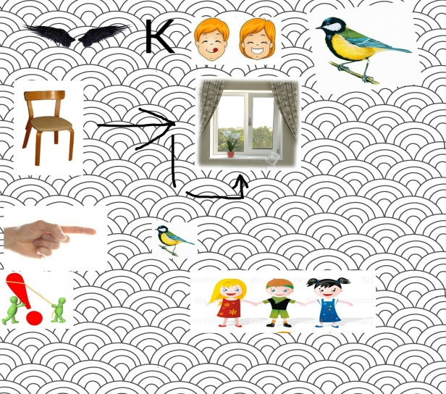
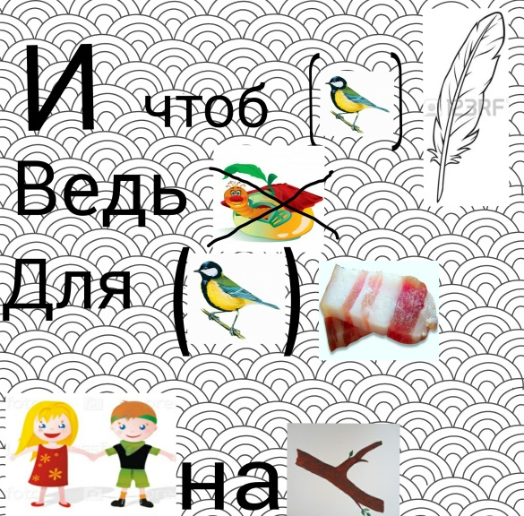

Прилетела к нам синичка
Села прямо под окном.
Эту маленькую птичку
С нетерпением мы ждем

И чтоб ей полегче стало,
Ведь исчезли червячки,
Для нее кусочки сала
Мы повесим на сучки.

5.3.Запись слов с сочетанием –чк-
(К доске выходят представители групп )

-Какие слова вы записали? (Синичка, птичку, червячки, кусочки, сучки.)
– У кого возникли трудности? С чем это связано?

6.Работа по учебнику

С.72 упр.200 записать словосочетания , вставить сочетания ЧК,ЧН
7. Рефлексия учебной деятельности на уроке
-Какое правило мы сегодня учили?
-Кто теперь не сделает ошибок? Кто еще сомневается?
– Какую цель вы поставили на следующий урок? (Узнать какие еще сочетания пишутся без ь.)
– Вы довольны своей работой на уроке?
Цветок-настроения.
-Покажите красный цветок, если вы успешно справлялись с заданиями, вам было легко; жёлтый цветок - если были затруднения, синий - если было очень трудно .

– Давайте ещё раз повторим правило, связанное с этими сочетаниями. Не ставьте мягкий знак между -чк-, -чн-, чтобы не обидеть чванливое ч, лишний раз, придавая ему мягкость. Это, конечно, не закон природы, но правило, и его нужно уважать, чтобы стать грамотным человеком.

8. Домашнее задание.
С.73 упр.201
Спасибо за работу, урок окончен!

